如何跨电脑复现?
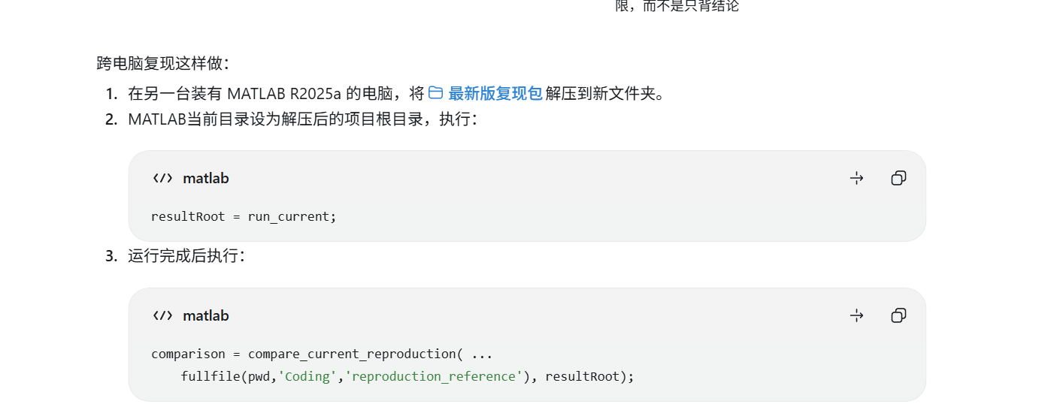
各个方面的东西在哪?
解压后的文件夹/
├─ run_current.m 当前24个案例的统一启动入口
├─ run_all.m 早期基础实验的启动入口
├─ startup.m 自动加载代码目录
├─ 项目更改.md 整个项目的修改记录
├─ manifest.json 文件校验清单
├─ Reference/ 两份最终目标文档
└─ Coding/
├─ README.md 工程使用说明
├─ config/ 参数和实验设置
├─ src/ 仿真核心代码
├─ scripts/ 各实验的运行、检查和绘图脚本
├─ tests/ 自动测试
├─ docs/ 原理、结果和答辩说明
├─ data/ 大气数据与公开资料
└─ reproduction_reference/ 跨电脑比较用的参考结果
```

**1．想运行项目，找这里**

| 你想做什么 | 包内位置 |
|---|---|
| 运行当前全部24个案例 | 根目录 `run_current.m` |
| 查看统一运行具体执行哪些步骤 | `Coding/runCurrentExperiments.m` |
| 运行原四策略、切换扫描等基础实验 | 根目录 `run_all.m` |
| 做短时快速检查 | `Coding/run_quick_demo.m` |
| 查看使用方法 | `Coding/README.md` |

在MATLAB中，将当前目录设为解压后的根目录，然后输入：

```matlab
resultRoot = run_current;
```

**2．想找某一批实验，找这里**

| 实验功能 | 案例数量 | 运行脚本 |
|---|---:|---|
| A1：供电调度及0%／10%／20%留电比较 | 8 | `Coding/scripts/run_power_a1.m` |
| A2：正常展开、半展、失败、反馈丢失 | 10 | `Coding/scripts/run_deployment_a2.m` |
| U1：四种中等单因素变化 | 5 | `Coding/scripts/run_uncertainty_u1.m` |
| U2：中等不利条件同时发生 | 1 | `Coding/scripts/run_uncertainty_u2.m` |

**所有案例具体改变了哪些参数，统一看 `Coding/config/experiment_matrix.m`。**

**3．想看参数和控制逻辑，找这里**

| 功能 | 包内位置 |
|---|---|
| 卫星质量、初始轨道、推力、燃料、帆面积 | `Coding/config/baseline_case.m` |
| 电池容量、初始电量、充放电效率、阴影假设 | `Coding/config/powerScenario.m` |
| 各设备质量和模式耗电账本 | `Coding/config/engineering_budget_candidate.csv` |
| 参数来源与核实状态 | `Coding/config/parameter_sources.csv` |
| 提前留电、计算允许使用的功率 | `Coding/src/control/powerAvailability.m` |
| 计算电池充放电和缺供 | `Coding/src/control/advanceBattery.m` |
| 根据工作模式确定实际耗电 | `Coding/src/control/modePowerLoad.m` |
| 根据许可、电力、健康和反馈决定动作 | `Coding/src/control/deorbitSupervisor.m` |
| 实际展开进度与反馈状态 | `Coding/src/control/deploymentState.m` |
| 检查电量是否足够完成一次展开 | `Coding/src/control/canStartDeployment.m` |
| 原四策略和故障动作定义 | `Coding/src/control/controlPolicy.m` |

**4．轨道怎么计算、结果怎么判断，找这里**

| 功能 | 包内位置 |
|---|---|
| 把轨道、控制、电池和事件连接起来计算 | `Coding/src/propagation/propagateCase.m` |
| 地球引力、大气阻力、低推力 | `Coding/src/dynamics/` |
| 大气密度模型 | `Coding/src/environment/` |
| 到120 km时停止计算 | `Coding/src/propagation/reentryEvent.m` |
| 判断展帆切换条件 | `Coding/src/propagation/switchEvent.m` |
| 计算时间、燃料等指标 | `Coding/src/analysis/computeMetrics.m` |
| 判断最后一次退出原轨道窗口 | `Coding/src/analysis/windowExitMetrics.m` |
| 基础图表和动画 | `Coding/src/visualization/` |

**5．想看说明、系统图和答辩材料，优先打开这些**

| 内容 | 包内位置 |
|---|---|
| 项目最终技术目标 | `Reference/受控离轨_MATLAB仿真最终总方案.md` |
| 为什么做、创新与论证主线 | `Reference/受控离轨_创新故事与论证主线.md` |
| 主案例参数、系统图、控制流程图 | `Coding/docs/主案例说明与系统图.md` |
| 核心结果、证据出处和限制 | `Coding/docs/最终证据总表.md` |
| 一分钟开场及17项评委问答 | `Coding/docs/评委答辩问答稿_当前版.md` |
| 参数和硬件证据缺口 | `Coding/docs/资料核对与工程补证报告.md` |
| U2组合检查结论 | `Coding/docs/中等不利组合检查_U2.md` |
| 跨电脑操作步骤 | `Coding/docs/跨机复现说明.md` |
| 连续修改记录 | **根目录的 `项目更改.md`** |

系统图写在Markdown文件的 `mermaid` 图形代码块中。支持Mermaid的查看器可以显示成图；普通文本编辑器可能只显示图形代码。

**6．检查是否正确、比较结果，找这里**

- `Coding/tests/run_tests.m`：运行自动测试。
- `Coding/scripts/verify_*.m`：核对能量、燃料或展开过程。
- `Coding/scripts/check_*_resolution.m`：比较不同计算间隔的结果。
- `Coding/scripts/compare_current_reproduction.m`：比较24个案例与包内参考结果。
- `Coding/scripts/buildCurrentEvidence.m`：检查必要结果文件是否齐全。
- `Coding/scripts/verify_reproduction_package.py`：检查文件是否与校验清单一致。

